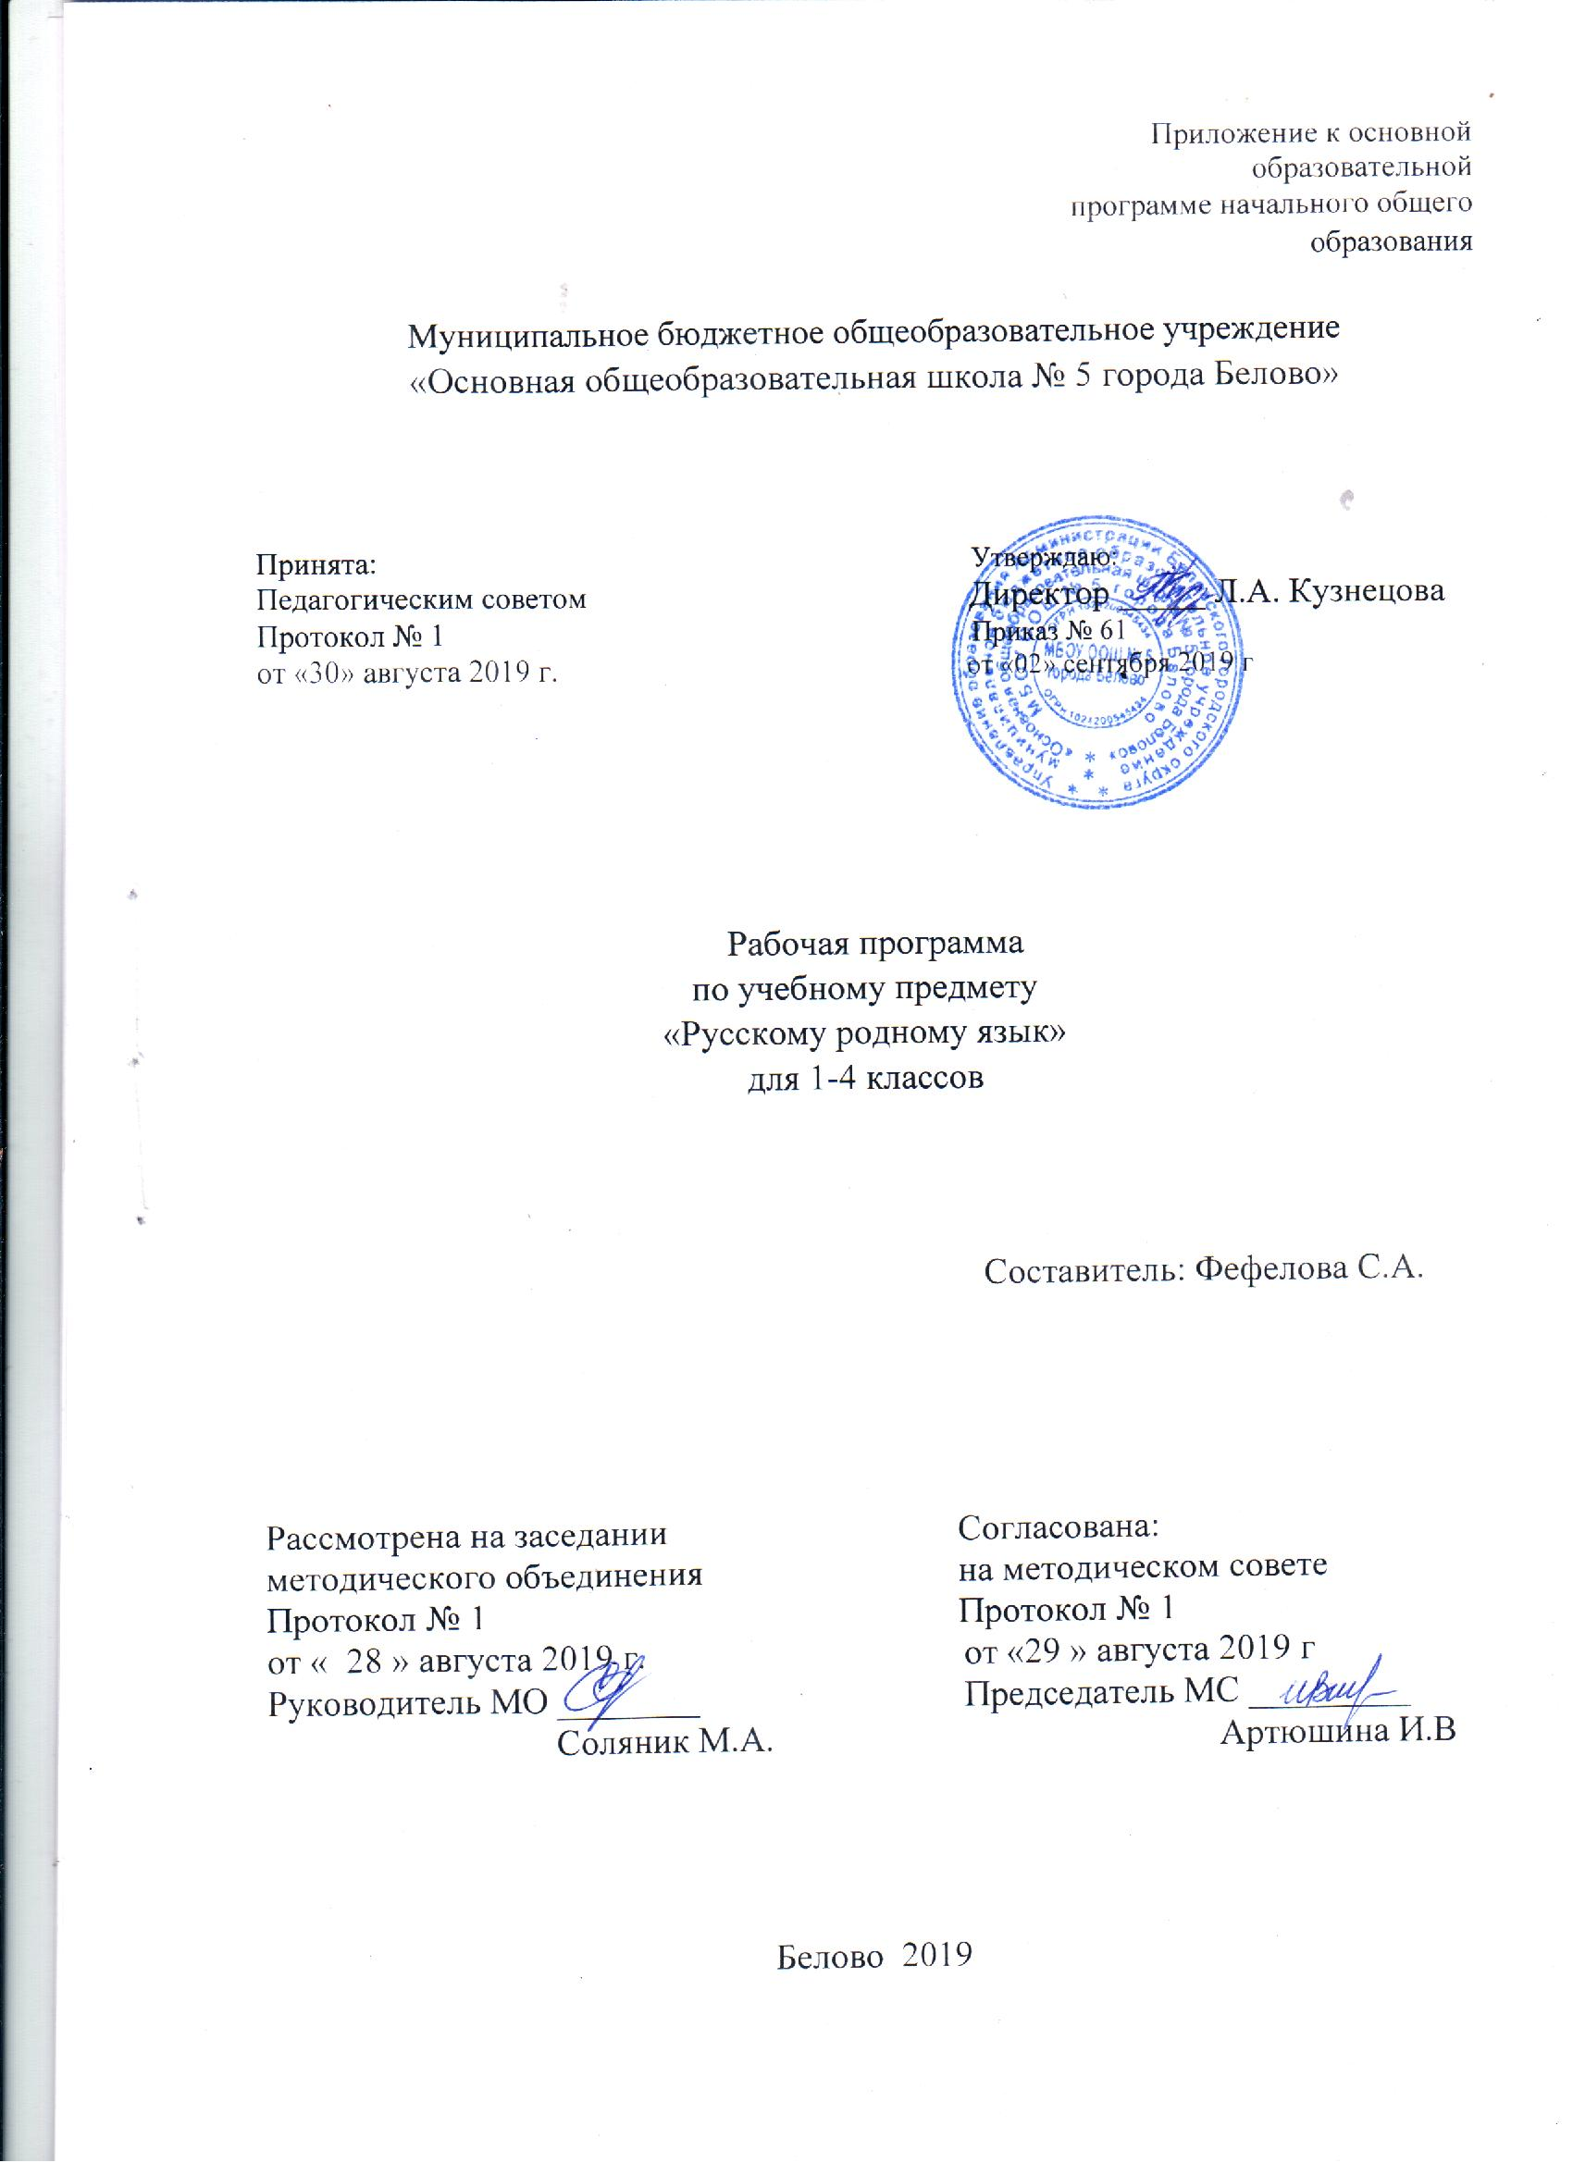

СОДЕРЖАНИЕ

- Планируемые результаты освоения учебного

 | предмета «Русский родной язык » | 3
2. | Содержание учебного предмета «Русский родной язык» | 6

- Тематическое планирование с указанием количества

часов, отводимых на освоение каждой темы | 11

- ПЛАНИРУЕМЫЕ РЕЗУЛЬТАТЫ ОСВОЕНИЯ УЧЕБНОГО ПРЕДМЕТА «РУССКИЙ РОДНОЙ ЯЗЫК»

Изучение учебного предмета «Русский родной язык» на уровне начального общего образования дает возможность достичь определенных личностных, метапредметных и предметных результатов.
Личностные результаты
1) формирование основ российской гражданской идентичности, чувства гордости за свою Родину, российский народ и историю России, осознание своей этнической и национальной принадлежности; формирование ценностей многонационального российского общества; становление гуманистических и демократических ценностных ориентаций;
2) формирование целостного, социально ориентированного взгляда на мир в его органичном единстве и разнообразии природы, народов, культур и религий;
3) формирование уважительного отношения к иному мнению, истории и культуре других народов;
4) овладение начальными навыками адаптации в динамично изменяющемся и развивающемся мире;
- принятие и освоение социальной роли обучающегося, развитие мотивов учебной деятельности и формирование личностного смысла учения;
  - развитие самостоятельности и личной ответственности за свои поступки, в том числе в информационной деятельности, на основе представлений о нравственных нормах, социальной справедливости и свободе;

  - формирование эстетических потребностей, ценностей и чувств;

  - развитие этических чувств, доброжелательности и эмоционально-нравственной отзывчивости, понимания и сопереживания чувствам других людей;
  - развитие навыков сотрудничества со взрослыми и сверстниками в разных социальных ситуациях, умения не создавать конфликтов и находить выходы из спорных ситуаций;
  - формирование установки на безопасный, здоровый образ жизни, наличие мотивации к творческому труду, работе на результат, бережному отношению к материальным и духовным ценностям.

Метапредметные результаты
  - овладение способностью принимать и сохранять цели и задачи учебной деятельности, поиска средств ее осуществления;
  - освоение способов решения проблем творческого и поискового характера;

  - формирование умения планировать, контролировать и оценивать учебные действия в соответствии с поставленной задачей и условиями ее реализации; определять наиболее эффективные способы достижения результата;

  - формирование умения понимать причины успеха/неуспеха учебной деятельности и способности конструктивно действовать даже в ситуациях неуспеха;
  - освоение начальных форм познавательной и личностной рефлексии;

  - использование знаково-символических средств представления информации для создания моделей изучаемых объектов и процессов, схем решения учебных и практических задач;
  - активное использование речевых средств и средств информационных и коммуникационных технологий (далее - ИКТ) для решения коммуникативных и познавательных задач;
  - использование различных способов поиска (в справочных источниках и открытом учебном информационном пространстве сети Интернет), сбора, обработки, анализа, организации, передачи и интерпретации информации в соответствии с коммуникативными и познавательными задачами и технологиями учебного предмета; в том числе умение вводить текст с помощью клавиатуры, фиксировать (записывать) в цифровой форме измеряемые величины и анализировать изображения, звуки, готовить свое выступление и выступать с аудио-, видео- и графическим сопровождением; соблюдать нормы информационной избирательности, этики и этикета;

  - овладение навыками смыслового чтения текстов различных стилей и жанров в соответствии

- целями и задачами; осознанно строить речевое высказывание в соответствии с задачами коммуникации и составлять тексты в устной и письменной формах;

  - овладение логическими действиями сравнения, анализа, синтеза, обобщения, классификации по родовидовым признакам, установления аналогий и причинно-следственных связей, построения рассуждений, отнесения к известным понятиям;

  - готовность слушать собеседника и вести диалог; готовность признавать возможность существования различных точек зрения и права каждого иметь свою; излагать свое мнение и аргументировать свою точку зрения и оценку событий;

  - определение общей цели и путей ее достижения; умение договариваться о распределении функций и ролей в совместной деятельности; осуществлять взаимный контроль в совместной деятельности, адекватно оценивать собственное поведение и поведение окружающих;

  - готовность конструктивно разрешать конфликты посредством учета интересов сторон и сотрудничества;
  - овладение начальными сведениями о сущности и особенностях объектов, процессов и явлений действительности (природных, социальных, культурных, технических и др.) в соответствии
- содержанием конкретного учебного предмета;

  - овладение базовыми предметными и межпредметными понятиями, отражающими существенные связи и отношения между объектами и процессами;
  - умение работать в материальной и информационной среде начального общего образования (в том числе с учебными моделями) в соответствии с содержанием конкретного учебного предмета.

Предметные

1.формирование первоначальных представлений о единстве и многообразии языкового и культурного пространства России, о языке как основе национального самосознания;
2.понимание обучающимися того, что язык представляет собой явление национальной культуры и основное средство человеческого общения, осознание значения русского языка как государственного языка Российской Федерации, языка межнационального общения;

3.сформированность позитивного отношения к правильной устной и письменной речи как показателям общей культуры и гражданской позиции человека;
4.овладение первоначальными представлениями о нормах русского и родного литературного языка (орфоэпических, лексических, грамматических) и правилах речевого этикета; умение ориентироваться в целях, задачах, средствах и условиях общения, выбирать адекватные языковые средства для успешного решения коммуникативных задач;
5.овладение учебными действиями с языковыми единицами и умение использовать знания для решения познавательных, практических и коммуникативных задач.

2. Содержание учебного предмета
«Русский родной язык»

Первый год обучения (17ч)
Раздел 1. Русский язык: прошлое и настоящее
Сведения об истории русской письменности: как появились буквы современного русского алфавита.
Особенности оформления книг в Древней Руси: оформление красной строки и заставок. Практическая работа: «Оформление буквиц и заставок».
Слова, обозначающие предметы традиционного русского быта: 1) Дом в старину: что как называлось (изба, терем, хоромы, горница, светлица, светец, лучина и т. д.). 2) Как называлось то, во что одевались в старину: (кафтан, кушак, рубаха, сарафан, лапти и т.д.)
Имена в малых жанрах фольклора (в пословицах, поговорках, загадках, прибаутках).
Проектное задание: «Словарь в картинках».
Раздел 2. Язык в действии
Как нельзя произносить слова (пропедевтическая работа по предупреждению ошибок в произношении слов).
Смыслоразличительная роль ударения.
Звукопись в стихотворном художественном тексте.
Наблюдение за сочетаемостью слов (пропедевтическая работа по предупреждению ошибок в сочетаемости слов).
Раздел 3. Секреты речи и текста
Секреты диалога: учимся разговаривать друг с другом и со взрослыми. Диалоговая форма устной речи. Стандартные обороты речи для участия в диалоге (Как вежливо попросить? Как похвалить товарища? Как правильно поблагодарить?). Цели и виды вопросов (вопрос-уточнение, вопрос как запрос на новое содержание).
Резерв учебного времени

Второй год обучения (17,5 ч)

Раздел 1. Русский язык: прошлое и настоящее
Слова, называющие игры, забавы, игрушки (например, городки, салочки, салазки, санки, волчок, свистулька).
Слова, называющие предметы традиционного русского быта: 1) слова, называющие домашнюю утварь и орудия труда (например, ухват, ушат, ступа, плошка, крынка, ковш, решето, веретено, серп, коса, плуг); 2) слова, называющие то, что ели в старину (например, тюря, полба, каша, щи, похлёбка, бублик, ватрушка калач, коврижки): какие из них сохранились до нашего времени; 3) слова, называющие то, во что раньше одевались дети (например, шубейка, тулуп, шапка, валенки, сарафан, рубаха, лапти).
Пословицы, поговорки, фразеологизмы, возникновение которых связано с предметами и явлениями традиционного русского быта: игры, утварь, орудия труда, еда, одежда (например, каши не сваришь, ни за какие коврижки). Сравнение русских пословиц и поговорок с пословицами и поговорками других народов. Сравнение фразеологизмов, имеющих в разных языках общий смысл, но различную образную форму (например, ехать в Тулу со своим самоваром (рус.); ехать в лес с дровами (тат.).
Проектное задание: «Почему это так называется?».
Раздел 2. Язык в действии
Как правильно произносить слова (пропедевтическая работа по предупреждению ошибок в произношении слов в речи).
Смыслоразличительная роль ударения. Наблюдение за изменением места ударения в поэтическом тексте. Работа со словарем ударений.
Практическая работа: «Слушаем и учимся читать фрагменты стихов и сказок, в которых есть слова с необычным произношением и ударением».
Разные способы толкования значения слов. Наблюдение за сочетаемостью слов.
Совершенствование орфографических навыков.
Раздел 3. Секреты речи и текста
Приемы общения: убеждение, уговаривание, просьба, похвала и др., сохранение инициативы в диалоге, уклонение от инициативы, завершение диалога и др. (например, как правильно выразить несогласие; как убедить товарища).
Особенности русского речевого этикета. Устойчивые этикетные выражения в учебно-научной коммуникации: формы обращения; использование обращения ты и вы.
Устный ответ как жанр монологической устной учебно-научной речи. Различные виды ответов: развернутый ответ, ответ-добавление (на практическом уровне).
Связь предложений в тексте. Практическое овладение средствами связи: лексический повтор, местоименный повтор.
Создание текстов-повествований: заметки о посещении музеев; повествование об участии в народных праздниках.
Создание текста: развёрнутое толкование значения слова.
Резерв учебного времени

Третий год обучения

Раздел 1. Русский язык: прошлое и настоящее
Слова, связанные с особенностями мировосприятия и отношений между людьми (например, правда – ложь, друг – недруг, брат – братство – побратим).
Слова, называющие природные явления и растения (например, образные названия ветра, дождя, снега; названия растений).
Слова, называющие предметы и явления традиционной русской культуры: слова, называющие занятия людей (например, ямщик, извозчик, коробейник, лавочник).
Слова, обозначающие предметы традиционной русской культуры: слова, называющие музыкальные инструменты (например, балалайка, гусли, гармонь).
Русские традиционные сказочные образы, эпитеты и сравнения (например, Снегурочка, дубрава, сокол, соловей, зорька, солнце и т. п.): уточнение значений, наблюдение за использованием в произведениях фольклора и художественной литературы.
Названия старинных русских городов, сведения о происхождении этих названий.
Проектные задания: «Откуда в русском языке эта фамилия»; «История моего имени и фамилии» (приобретение опыта поиска информации о происхождении слов).

Раздел 2. Язык в действии
Как правильно произносить слова (пропедевтическая работа по предупреждению ошибок в произношении слов в речи).
Многообразие суффиксов, позволяющих выразить различные оттенки значения и различную оценку, как специфика русского языка (например, книга, книжка, книжечка, книжица, книжонка, книжища; заяц, зайчик, зайчонок, зайчишка, заинька и т. п.) (на практическом уровне).
Специфика грамматических категорий русского языка (например, категории рода, падежа имён существительных). Практическое овладение нормами употребления отдельных грамматических форм имен существительных. Словоизменение отдельных форм множественного числа имен существительных (например, родительный падеж множественного числа слов) (на практическом уровне). Практическое овладение нормами правильного и точного употребления предлогов, образования предложно-падежных форм существительных (предлоги с пространственным значением) (на практическом уровне). Существительные, имеющие только форму единственного или только форму множественного числа (в рамках изученного).
Совершенствование навыков орфографического оформления текста.

Раздел 3. Секреты речи и текста
Особенности устного выступления.
Создание текстов-повествований: о путешествии по городам; об участии в мастер-классах, связанных с народными промыслами.
Создание текстов-рассуждений с использованием различных способов аргументации (в рамках изученного).
Редактирование предложенных текстов с целью совершенствования их содержания и формы (в пределах изученного в основном курсе).
Языковые особенности текстов фольклора и художественных текстов или их фрагментов (народных и литературных сказок, рассказов, загадок, пословиц, притч и т. п.).
Резерв учебного времении

Четвёртый год обучения

Раздел 1. Русский язык: прошлое и настоящее
Слова, связанные с качествами и чувствами людей (например, добросердечный, доброжелательный, благодарный, бескорыстный); слова, связанные с обучением.
Слова, называющие родственные отношения (например, матушка, батюшка, братец, сестрица, мачеха, падчерица).
Пословицы, поговорки и фразеологизмы, возникновение которых связано с качествами, чувствами людей, с учением, с родственными отношениями (например, от корки до корки, вся семья вместе, так и душа на месте и т. д.). Сравнение с пословицами и поговорками других народов. Сравнение фразеологизмов из разных языков, имеющих общий смысл, но различную образную форму.
Русские традиционные эпитеты: уточнение значений, наблюдение за использованием в произведениях фольклора и художественной литературы.
Лексика, заимствованная русским языком из языков народов России и мира. Русские слова в языках других народов.
Проектные задания: «Откуда это слово появилось в русском языке» (приобретение опыта поиска информации о происхождении слов); «Сравнение толкований слов в словаре В. И. Даля и современном толковом словаре»; «Русские слова в языках других народов».

Раздел 2. Язык в действии
Как правильно произносить слова (пропедевтическая работа по предупреждению ошибок в произношении слов в речи).
Трудные случаи образования формы 1 лица единственного числа настоящего и будущего времени глаголов (на пропедевтическом уровне). Наблюдение за синонимией синтаксических конструкций на уровне словосочетаний и предложений (на пропедевтическом уровне).
История возникновения и функции знаков препинания (в рамках изученного). Совершенствование навыков правильного пунктуационного оформления текста.

Раздел 3. Секреты речи и текста
Правила ведения диалога: корректные и некорректные вопросы.
Информативная функция заголовков. Типы заголовков.
Составление плана текста, не разделенного на абзацы. Информационная переработка прослушанного или прочитанного текста: пересказ с изменением лица.
Создание текста как результата собственной исследовательской деятельности.
Оценивание устных и письменных речевых высказываний с точки зрения точного, уместного и выразительного словоупотребления. Редактирование предложенных и собственных текстов с целью совершенствования их содержания и формы; сопоставление чернового и отредактированного текстов. Практический опыт использования учебных словарей в процессе редактирования текста.
Синонимия речевых формул (на практическом уровне).
Резерв учебного времени

3.Тематическое планирование
1 класс
№ | Название темы, раздела | Кол-во часов
1 | Раздел 1. Русский язык: прошлое и настоящее | 8
2 | Раздел 2. Язык в действии | 4
3 | Раздел 3. Секреты речи и текста | 5
 | Итого: 17 часов

2 класс
№ | Название темы, раздела | Кол-во часов
1 | Раздел 1. Русский язык: прошлое и настоящее | 8
2 | Раздел 2. Язык в действии | 4
3 | Раздел 3. Секреты речи и текста | 5
4 | Резерв учебного времени | 0,5
 | Итого: 17,5 часа

3 класс
№ | Название темы, раздела | Кол-во часов
1 | Раздел 1. Русский язык: прошлое и настоящее | 8
2 | Раздел 2. Язык в действии | 4
3 | Раздел 3. Секреты речи и текста | 5
4 | Резерв учебного времени | 0,5
 | Итого: 17,5 часа

4класс
№ | Название темы, раздела | Кол-во часов
1 | Раздел 1. Русский язык: прошлое и настоящее | 8
2 | Раздел 2. Язык в действии | 4
3 | Раздел 3. Секреты речи и текста | 5
4 | Резерв учебного времени | 0,5
 | Итого:17,5 часа

